**ВАКУУМНАЯ ДУГИ С ДИФФУЗНОЙ КАТОДНОЙ ПРИВЯЗКОЙ.**

В.Н. Арустамов, Х.Б. Ашуров, И.Х. Худойкулов.

Институт ионно-плазменных и лазерных технологий. АНРУз, Ташкент, Узбекистан; [arustamov@iplt.uz](mailto:arustamov@iplt.uz).

Экспериментальные исследования дугового разряда показали, что при высоких температурах катода ~ 1800 К и более на различных материалах устанавливается форма разряда с диффузным катодным пятном. Плотность тока в таком пятне составляет 15-20 А/см2. Существование дугового разряда с диффузным катодным пятном возможно при формировании сильного электрического поля ионами, осаждающимися на поверхность диэлектрических пленок (окисные нитридные, и другие). Энергетический баланс оказывается выполнимым при температурах катода (1-2) 103 К, если на его поверхности формируются окисные пленки. При этом напряженность электрического поля, создаваемая осажденными ионными на поверхность диэлектрических пленок не должна превышать 2,5·107 В/см.

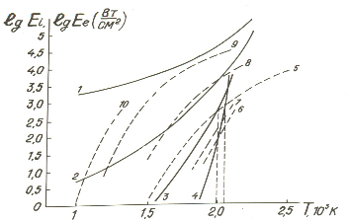 Рис.3.24. Зависимость удельных потоков энергии, расходуемой на эмиссию электронов, и доставляемых ионами на поверхность в катодном пятне от температуры катода. / и соответствуют напряженности электрического поля у по­верхности катода Е1 = 3,3 ·107 В/см, Е2= 2,5 ·107 В /см, Е3 = 2· 107 В /см, Е4= 1,6 ·107 В /см. Кривые 5-10 соответствуют удельным потокам энергии, доставляемой ионами в катодном пятне с учетом испарения с поверхности катода, 5-Cu, 6-Cr2O3, 7 - Cr, 8 - CuO2, 9 - MoO2, 10- MoO3.

В условиях формирования тонких диэлектрических пленок на поверхности катода осаждение ионов из прикатодной плазмы будет способствовать формированию электрического поля. Напряженность электрического поля определяется. Необходимые электрические поля ~107 В/см создаются поверхностным зарядом~0,25 Кл/м2, при этом плотность ионов составляет Ni ~ (1-6) 1013 ион/см2.Такая поверхностная плотность ионов вполне достижима в условиях существования разряда за счет осаждения ионов из прикатодной плазмы, что имеет место при образовании новых катодных микропятен в результате пробоя диэлек­трических включений.